**2a Lista de Exercícios de Grafos**

**Professor: Glauber Cintra – Entrega: 7/dez/2017**

1. (**1 ponto**) Seja *G* o grafo abaixo, utilizado nas questões de 1 a 3. Exiba uma representação planar de *G*. Se não for possível, justifique.

e5

e6

e14

e7

e8

e13

e2

e3

e9

e4

e12

e10

e11

e15’

v7

v2

v8

v3

v1

v4

v6

v5

e1

e16

e17

O grafo G **não é planar**, pois segundo o [Teorema de Kuratowski](https://pt.wikipedia.org/wiki/Teorema_de_Kuratowski), um grafo planar não pode apresentar nem o [grafo completo](https://pt.wikipedia.org/wiki/Grafo_completo) K5 nem o [grafo bipartido](https://pt.wikipedia.org/wiki/Grafo_bipartido) K3,3 como [subgrafos](https://pt.wikipedia.org/wiki/Subgrafo). E o grafo G, possui uma subdivisão do K5 que pode ser vista na imagem abaixo: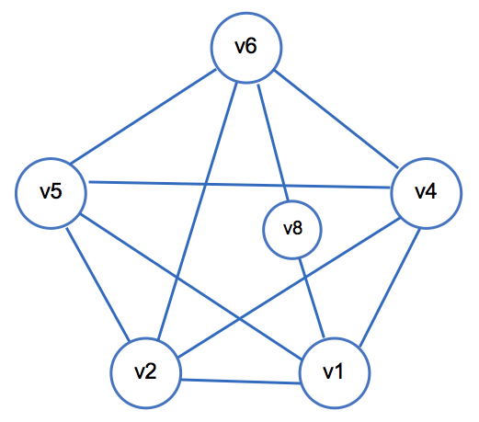

1. (**1 ponto**) Seja *x* o índice cromático de *G*. Determine *x*. Exiba uma *x*-aresta-coloração própria de *G*. Justifique porque não existe uma aresta-coloração própria de *G* que utilize menos de *x* cores.

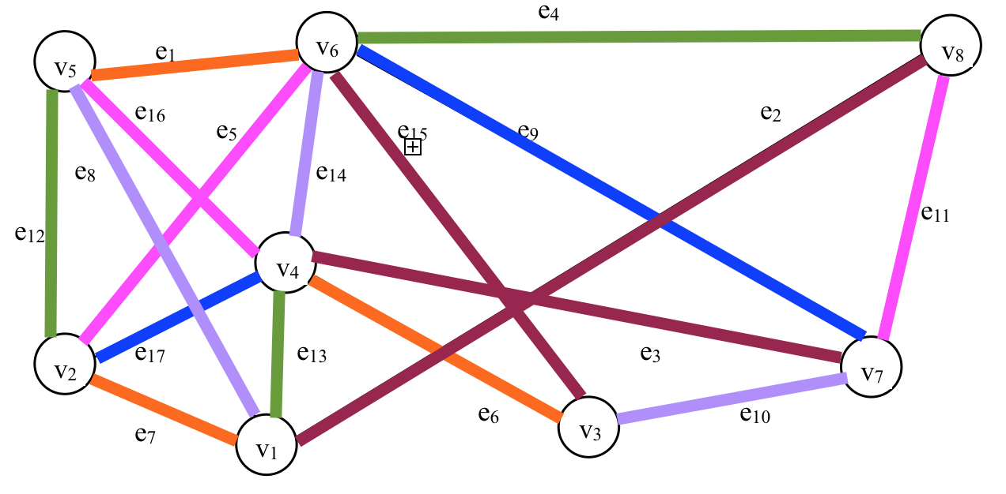

**x = 6**

O grafo possui uma 6-aresta coloração. Não é possível ter uma aresta coloração menor que 6 pois o maior grau do

grafo é 6, isso quer dizer que o grafo possui pelo menos uma aresta (v4) que tem grau 6 e para G ser colorido propriamente ele precisa ter no mínimo seis cores. G é um grafo CLASSE 1 em relação a coloração de arestas.

1. (**1 ponto**) Seja *y* o número cromático de *G*. Determine *y*. Exiba uma *y*-vértice-coloração própria de *G*. Justifique porque não existe uma vértice-coloração própria de *G* que utilize menos de *y* cores.

**y = 4**

Não existe uma vértice coloração menor que 4, pois G possui um k4 como clique máximo. O clique máximo (k4) é composto pelos vértices (v1, v2, v4 e v5).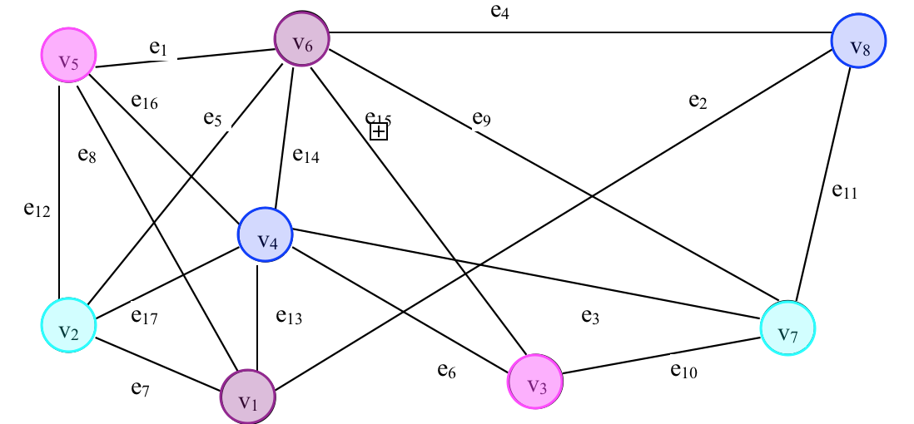

1. (**2 pontos**) A tabela abaixo indica quais tarefas cada trabalhador está habilitado a executar. Designe exatamente uma tarefa para cada trabalhador de modo que cada tarefa seja realizada por um trabalhador que esteja apto para executá-la.

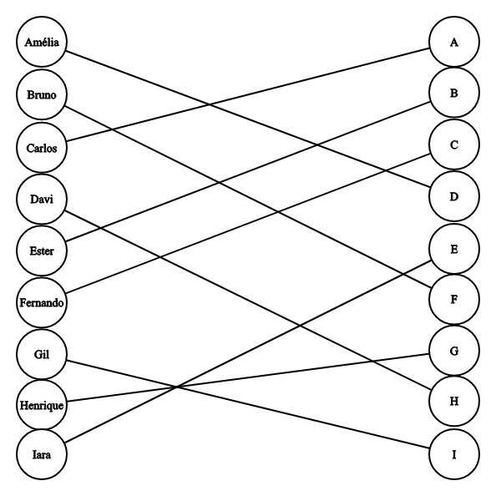

|  |  |  |  |  |  |  |  |  |  |
| --- | --- | --- | --- | --- | --- | --- | --- | --- | --- |
| Trabalhador\Tarefa | A | B | C | D | E | F | G | H | I |
| Amélia |  | ✓ |  | ✓ |  |  |  |  |  |
| Bruno |  |  |  |  | ✓ | ✓ |  |  |  |
| Carlos | ✓ |  |  |  |  |  | ✓ |  |  |
| Davi |  |  | ✓ |  |  | ✓ |  | ✓ | ✓ |
| Ester |  | ✓ |  |  |  |  |  |  |  |
| Fernando | ✓ |  | ✓ | ✓ |  |  |  |  |  |
| Gil |  |  |  |  | ✓ |  |  |  | ✓ |
| Henrique |  |  |  |  |  |  | ✓ | ✓ |  |
| Iara |  |  |  |  | ✓ |  |  |  |  |

1. (**2 pontos**) Todo grafo bipartido *k*-regular (*k* > 0) possui um emparelhamento perfeito. Prove ou refute esta afirmação.  
     
   Teorema: Um grafo é bipartido se e somente se ele não contém circuito de comprimento ímpar.  
   Se um emparelhamento cobre todos os vértices de um grafo, dizemos que ele é perfeito. 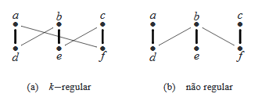  
   O grafo da figura a) é um grafo k-regular, bipartido e com emparelhamento perfeito, como mostra as arestas em negrito. Porém, o grafo da figura b) é bipartido com emparelhamento perfeito, mas não regular. Isso mostra que ser regular é uma condição suficiente, mas não necessária para um grafo bipartido ter um emparelhamento perfeito. Porém, a condição da igualdade das partições é necessária.
2. **(2 pontos)** Determine um fluxo de volume máximo do vértice 1 para o vértice 8, na rede representada pela matriz de incidências abaixo. Exiba um (1,8)-corte com capacidade igual à do seu fluxo.

|  |  |  |  |  |  |  |  |  |  |  |  |  |  |  |  |  |  |  |
| --- | --- | --- | --- | --- | --- | --- | --- | --- | --- | --- | --- | --- | --- | --- | --- | --- | --- | --- |
|  | a1 | a2 | a3 | a4 | a5 | a6 | a7 | a8 | a9 | a10 | a11 | a12 | a13 | a14 | a15 | a16 | a17 | a18 |
| v1 | -1 | -1 |  |  |  |  |  |  |  |  |  |  |  |  |  |  |  |  |
| v2 | 1 |  | -1 | -1 |  |  |  |  |  |  |  |  |  |  |  |  |  |  |
| v3 |  | 1 | 1 |  | 1 | -1 | -1 |  |  |  |  |  |  |  |  |  |  |  |
| v4 |  |  |  | 1 | -1 |  |  | -1 |  | -1 |  |  |  |  |  |  |  |  |
| v5 |  |  |  |  |  | 1 |  | 1 | -1 |  | -1 | -1 |  |  |  |  | -1 |  |
| v6 |  |  |  |  |  |  | 1 |  | 1 |  |  |  | -1 |  |  |  |  | -1 |
| v7 |  |  |  |  |  |  |  |  |  | 1 | 1 |  |  | -1 | -1 |  |  |  |
| v8 |  |  |  |  |  |  |  |  |  |  |  | 1 | 1 | 1 |  | 1 |  |  |
| v9 |  |  |  |  |  |  |  |  |  |  |  |  |  |  | 1 | -1 | 1 | 1 |
| Capacidade | 18 | 14 | 4 | 15 | 3 | 9 | 10 | 2 | 6 | 9 | 5 | 3 | 9 | 8 | 6 | 12 | 4 | 5 |

**Fluxo máximo = 30**

Obs: A resolução da questão junto ao grafo com o fluxo máximo segue no **anexo 01**

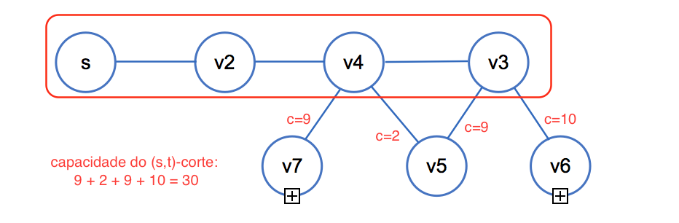

1. (**2 pontos**) As cidades de Campinas, São José dos Campos e Cubatão possuem refinarias de petróleo que produzem 15, 12 e 13 milhões de litros de gasolina por semana. Estas cidades e mais as cidades de São Paulo e Santos devem ser abastecidas usando-se toda a produção das três refinarias. A necessidade semanal de consumo de gasolina destas 5 cidades é:

|  |  |  |  |  |  |
| --- | --- | --- | --- | --- | --- |
| Campinas | São José dos Campos | Cubatão | São Paulo | Santos | São Carlos |
| 6 milhões | 4 milhões | 1 milhões | 23 milhões | 3 milhões | 3 milhões |

O custo, em centavos, para transportar cada litro de gasolina entre estas cidades é dado na tabela abaixo. Desejamos planejar como distribuir a gasolina de forma a minimizar o custo total do transporte. Modele este problema como um PL e resolva o modelo.

|  |  |  |  |  |  |  |
| --- | --- | --- | --- | --- | --- | --- |
| de \ para | Campinas | São José dos Campos | Cubatão | São Paulo | Santos | São Carlos |
| Campinas | - | 2 | - | 3 | - | 3 |
| São José dos Campos | 3 | - | - | 2 | 5 | 4 |
| Cubatão | - | - | - | 2 | 1 | - |
| São Paulo | 3 | 2 | 1 | - | - | - |
| Santos | - | 6 | 1 | - | - | - |
| São Carlos | - | 3 | - | - | - | - |

O custo, em reais, para transportar cada milhão de litro de gasolina entre estas cidades é dado na tabela abaixo:

|  |  |  |  |  |  |  |
| --- | --- | --- | --- | --- | --- | --- |
| de \ para | Campinas | São José dos Campos | Cubatão | São Paulo | Santos | São Carlos |
| Campinas | - | 20k | - | 30k | - | 30k |
| São José dos Campos | 30k | - | - | 20k | 50k | 40k |
| Cubatão | - | - | - | 20k | 10k | - |
| São Paulo | 30k | 20k | 10k | - | - | - |
| Santos | - | 60k | 10k | - | - | - |
| São Carlos | - | 30k | - | - | - | - |

**R: Custo total do transporte =**

Obs: O grafo com a resposta da questão segue no anexo 02